راهنمای سیستم برای والدین و مراقبین

نحوه استفاده آنلاینی از سیستم آنلاین والدین و مراقبین پاداش پس انداز مکتب   
(School Saving Bonus)

در باره پاداش پس انداز مکتب (School Saving Bonus)

دولت ویکتوریا با ارائه یک پاداش یک-باره 400 دالری پس انداز مکتب، زندگی را برای خانواده ها کمی آسان تر می کند. این حمایت به پوشش هزینه‌های یونیفورم مکتب، کتاب‌های درسی، و فعالیت‌های مکتب مانند کمپ، گشت‌وگذار و ورزش کمک می‌کند.

دریافت پاداش پس انداز مکتب (School Saving Bonus)

والدین و مراقبین شاگردان مکاتب دولتی که برای سال 2025 ثبت نام کرده اند، از 26 نومبر 2024 یک ایمیل از وزارت معارف دریافت خواهند کرد.

این ایمیل موارد ذیل را خواهد داشت:

* کد پاداش پس انداز مکتب (School Saving Bonus) منحصر به فرد تان برای استفاده از این   
  کمک 400 دالری
* یک پیوند به [سیستم آنلاین پاداش پس انداز مکتب (School Saving Bonus) والدین و مراقبین.](https://www.schoolsavingbonus.vic.gov.au/)

والدین و مراقبین برای هر شاگرد واجد شرایط در خانواده خود یک ایمیل و کد دریافت خواهند کرد.

اگر نمی توانید ایمیل را پیدا کنید، پوشه های spam یا junk خود را بررسی کنید.

لطفاً توجه داشته باشید، وزارت معارف و حکومت ویکتوریا هرگز از شما نمی خواهند جزئیات بانکی یا مالی خود را برای پاداش پس انداز مکتب (School Saving Bonus) ارائه دهید.

دسترسی به سیستم آنلاین والدین و مراقبین پاداش پس انداز مکتب   
(School Saving Bonus)

1. از [سیستم آنلاین والدین و مراقبین پاداش پس انداز مکتب (School Saving Bonus)](https://www.schoolsavingbonus.vic.gov.au/)   
   دیدن کنید
2. صفحه وب زیر نشان داده خواهد شد:

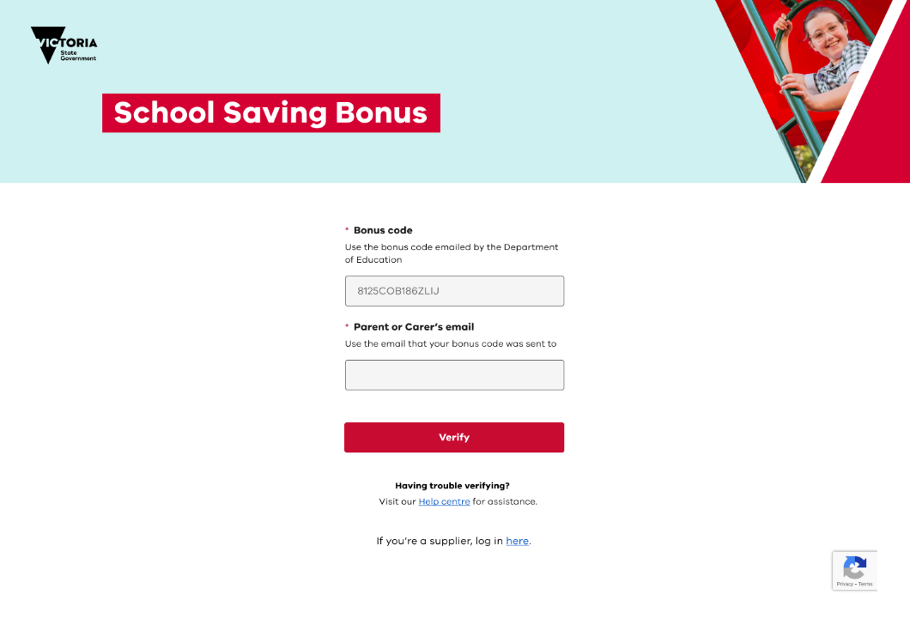

1. کد منحصر به فرد پاداش پس انداز مکتب (School Saving Bonus) خود را از وزارت معارف   
   و آدرس ایمیلی که به آن روان شده است وارد نموده و **verify** **(بازبینی)** را فشار دهید.
2. بعد از اینکه روی گزینه **verify** (**بازبینی)** فشار دادید، صفحه خلاصه پاداش پس انداز مکتب   
   (School Saving Bonus) خود را خواهید دید.

صفحه خلاصه پاداش پس انداز مکتب (School Saving Bonus)

صفحه خلاصه پاداش پس انداز مکتب (School Saving Bonus) معلومات کلیدی را ارائه نموده و به شما امکان می دهد نحوه خرج کردن پاداش پس انداز مکتب (School Saving Bonus) را انتخاب کنید.

پیوندهای سریع به اقدامات کلیدی و گزینه خروج از سیستم.

روی علامت تیر که گزینه ها را باز میکند فشار دهید تا معلومات بیشتر کسب کنید یا پیوندهای سریع را دنبال کنید.

این پیوندها به شما اجازه می دهد انتخاب کنید که چگونه این پاداش را مصرف کنید. راجع به این پیوندها در قسمت «نحوه مصرف پاداش پس انداز مکتب (School Saving Bonus) تان» این راهنما بیشتر بیاموزید.

جزئیات فرزند تان، موجودی پاداش پس انداز مکتب (School Saving Bonus) و تامین کنندگان مکتب را پیوند می دهد.

نحوه استفاده از پاداش پس انداز مکتب (School Saving Bonus)

کمک پاداش پس انداز مکتب (School Saving Bonus) را می توان برای خرید حضوری از دکان، خرید آنلاین و فعالیت های مکتب استفاده کرد. از طریق صفحه خلاصه پاداش پس انداز مکتب (School Saving Bonus)، همچنین می توانید مشاهده کدها یا سابقه معاملات خود را انتخاب کنید.

هنگامیکه پاداش خود را به خرید حضوری از دکان، خرید آنلاین یا فعالیت های مکتب اختصاص می دهید، آن دیگر قابل تغیر نمی باشد.

اگر بودجه مصرف نشده دارید، یا مبلغی را که برای خریدهای حضوری از دکان یا خریدهای آنلاین تخصیص می‌دهید استفاده نتوانسته اید، این پول به‌طور خودکار در حساب مکتب فرزند تان منحیث پول فعالیت ها در 1 جولای 2025 در دسترس قرار خواهد گرفت.

خرید حضوری از دکان

برای استفاده از پاداش پس انداز مکتب (School Saving Bonus) برای خرید حضوری از دکان از طریق تامین کنندگان مکتب خود، روی **In-store purchase )خرید حضوری از دکان(** فشار دهید تا به کد پاداش خود دسترسی پیدا کنید. یک کد پاداش در قالب‌های نوشتاری و/یا کد QR ظاهر خواهد شد. به تامین کننده انتخاب شده خود مراجعه نموده و کد پاداش پس انداز مکتب (School Saving Bonus) را در هر قالبی که داشته باشید هنگام پرداختی ارائه دهید.

هرگونه بازپرداخت یا تعویض مطابق با پالیسی ها و پروسه های موجود تامین کننده انجام می شود. لطفاً به یاد داشته باشید.

* بازپرداخت از طریق حساب پاداش پس انداز مکتب (School Saving Bonus) والدین/مراقب در دسترس نیست
* بازپرداخت نقدی ارائه نخواهد شد**.**

خرید آنلاین

اگر می‌خواهید بخشی یا تمام کمک پاداش پس انداز مکتب (School Saving Bonus) را به صورت آنلاین خرج کنید، روی **Online purchase )خرید آنلاین(** فشار داده و مراحل زیر را دنبال کنید.

1. نوع تامین کننده را انتخاب کنید. این شامل موارد ذیل خواهد بود:
   1. لباس مکتب
   2. کتاب های درسی یا
   3. کتاب های درسی و لباس مکتب.
2. وقتیکه نوع تامین کننده را انتخاب کردید، می توانید یک لیستی از تامین کنندگان برای مکتب خود را ببینید.
3. تامین کننده موردنظر مکتب خود را انتخاب کنید.
4. شما باید مبلغی را که می خواهید با این تامین کننده مصرف کنید، انتخاب کنید. مبلغ آن یکی از مبالغ ذکر شده از 50 دالر، 100 دالر، 200 دالر، 300 دالر یا 400 دالر است.

هنگامی که از نوع تامین کننده مکتبی که انتخاب کرده اید و مبلغ آن راضی شدید، روی **Next (بعدی) فشار دهید. لطفاً با دقت بررسی کنید زیرا این انتخاب ها را نمی توان بعداً تغییر داد یا پس گرفت.** بعد از بررسی شدن، **Confirm** **(تایید)** را فشار دهید.

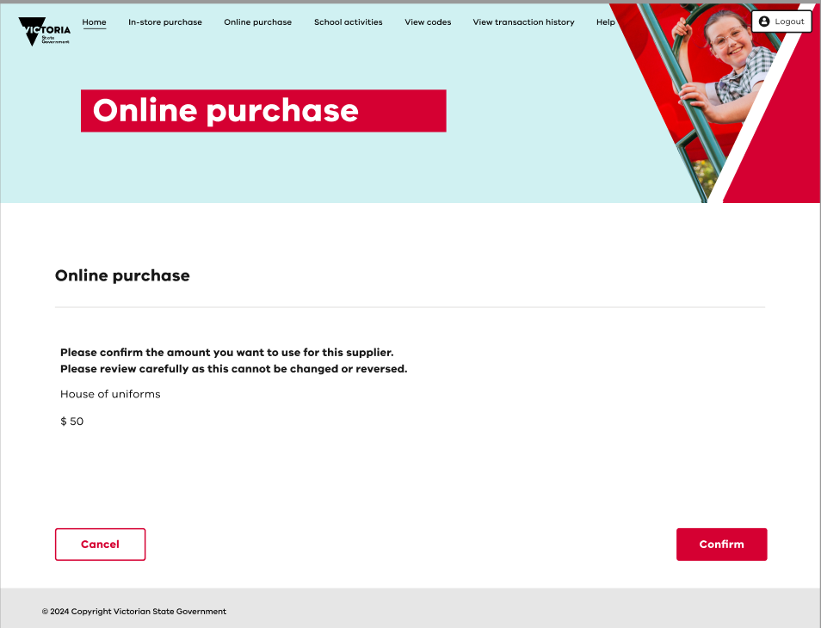

1. یک کد آنلاین حالا باید ظاهر شده باشد. شما این کد را زریعه یک ایمیل نیز دریافت خواهید کرد.

لطفاً به یاد داشته باشید.

* از این کد فقط می توانید برای تامین کننده انتخاب شده، برای مبلغ انتخاب شده خود استفاده کنید.
* اگر کد کارت خرید تامین‌کننده حاوی خط تیره یا خط فاصله باشد، ارقام بعدی باید منحیث رمز عبور (PIN) در فروشگاه آنلاین تامین‌کننده استفاده شوند (مثال: ABC123-PIN)
* از فروشگاه آنلاین تامین کننده بازدید نموده و کد آنلاین (و در صورت نیاز رمز عبور) را هنگام پرداختی درج کنید. اگر بیشتر از مبلغی که به کد آنلاین خود اختصاص داده اید خرچ کنید، باید تفاوت آن را خود تان پرداخت کنید.
* می توانید تا زمانی که کل مبلغ خرج نشده است، به استفاده از کد آنلاین خود برای خرید با همان تامین کننده ادامه دهید
* وقت کد آنلاین در 30 جون 2025 ختم می شود.

هر مبلغ استفاده نشده پاداش پس انداز مکتب (School Saving Bonus) در 30 جون 2025 به حساب مکتب فرزند شما برای فعالیت های مکتب در آینده مانند کمپ رفتن، ورزش و گشت و گذار منتقل خواهد شد.

اختصاص دادن پاداش پس انداز مکتب (School Saving Bonus) به فعالیت های مکتب

روی **School activities )فعالیت های مکتب(** فشار دهید تا تمام یا بخشی از پاداش پس انداز مکتب   
(School Saving Bonus) به فعالیت های مکتب اختصاص یابد. صفحه زیر ظاهر خواهد شد که در آن می توانید مبلغی را که می خواهید اختصاص دهید، انتخاب کنید. پس از انتخاب مبلغ، روی **next (بعدی)** فشار دهید.

از شما خواسته می شود که تخصیص خود را تأیید کنید. **لطفاً تخصیص خود را به دقت بررسی کنید زیرا نمی توان بعداً آن را تغییر یا تبدیل کرد.**

مبلغ انتخاب شده در حساب فرزندتان در مکتبی که فرزندتان در آن ثبت نام کرده است برای سال 2025 در دسترس قرار خواهد گرفت. **لطفاً 48 ساعت فرصت دهید تا انتقال انجام شود.**

همچنین یک ایمیل مبنی بر تایید این تخصیص دریافت خواهید کرد.

مشاهده کدها و/یا مشاهده سابقه معاملات

برای مشاهده کد پاداش پس انداز مکتب (School Saving Bonus) خود، و/یا هرگونه کد یا کدهای تامین کننده آنلاین، روی **View codes )مشاهده کدها(** از صفحه خلاصه پاداش پس انداز مکتب (School Saving Bonus) فشار دهید.

برای مشاهده نحوه استفاده از پاداش پس انداز مکتب (School Saving Bonus) خود در دکان، روی   
**View transaction history )مشاهده سابقه معاملات(** از صفحه خلاصه فشار دهید. لطفاً به یاد   
داشته باشید که فقط معاملاتی که حضوری از دکان انجام داده اید قابل مشاهده می باشند.

کمک و حمایت

معلومات بیشتر در مورد سیستم آنلاین والدین و مراقبین پاداش پس انداز مکتب (School Saving Bonus) در صفحه خلاصه موجود است.

برای کمک فوری به نشانی [school.saving.bonus@education.vic.gov.au](mailto:school.saving.bonus@education.vic.gov.au) ایمیل روان کنید.

از دوشنبه 25 نومبر 2024 گزینه های اضافی زیر فعال خواهند شد:

* در ساعات رسمی کاری با نمره 1800 338 663تماس بگیرید.
* تکمیل نمودن این [فرمه ی نظرسنجی آنلاین.](https://www.schoolsavingbonus.vic.gov.au/s/enquiry-form)